できた
もう少し
４年 組 番
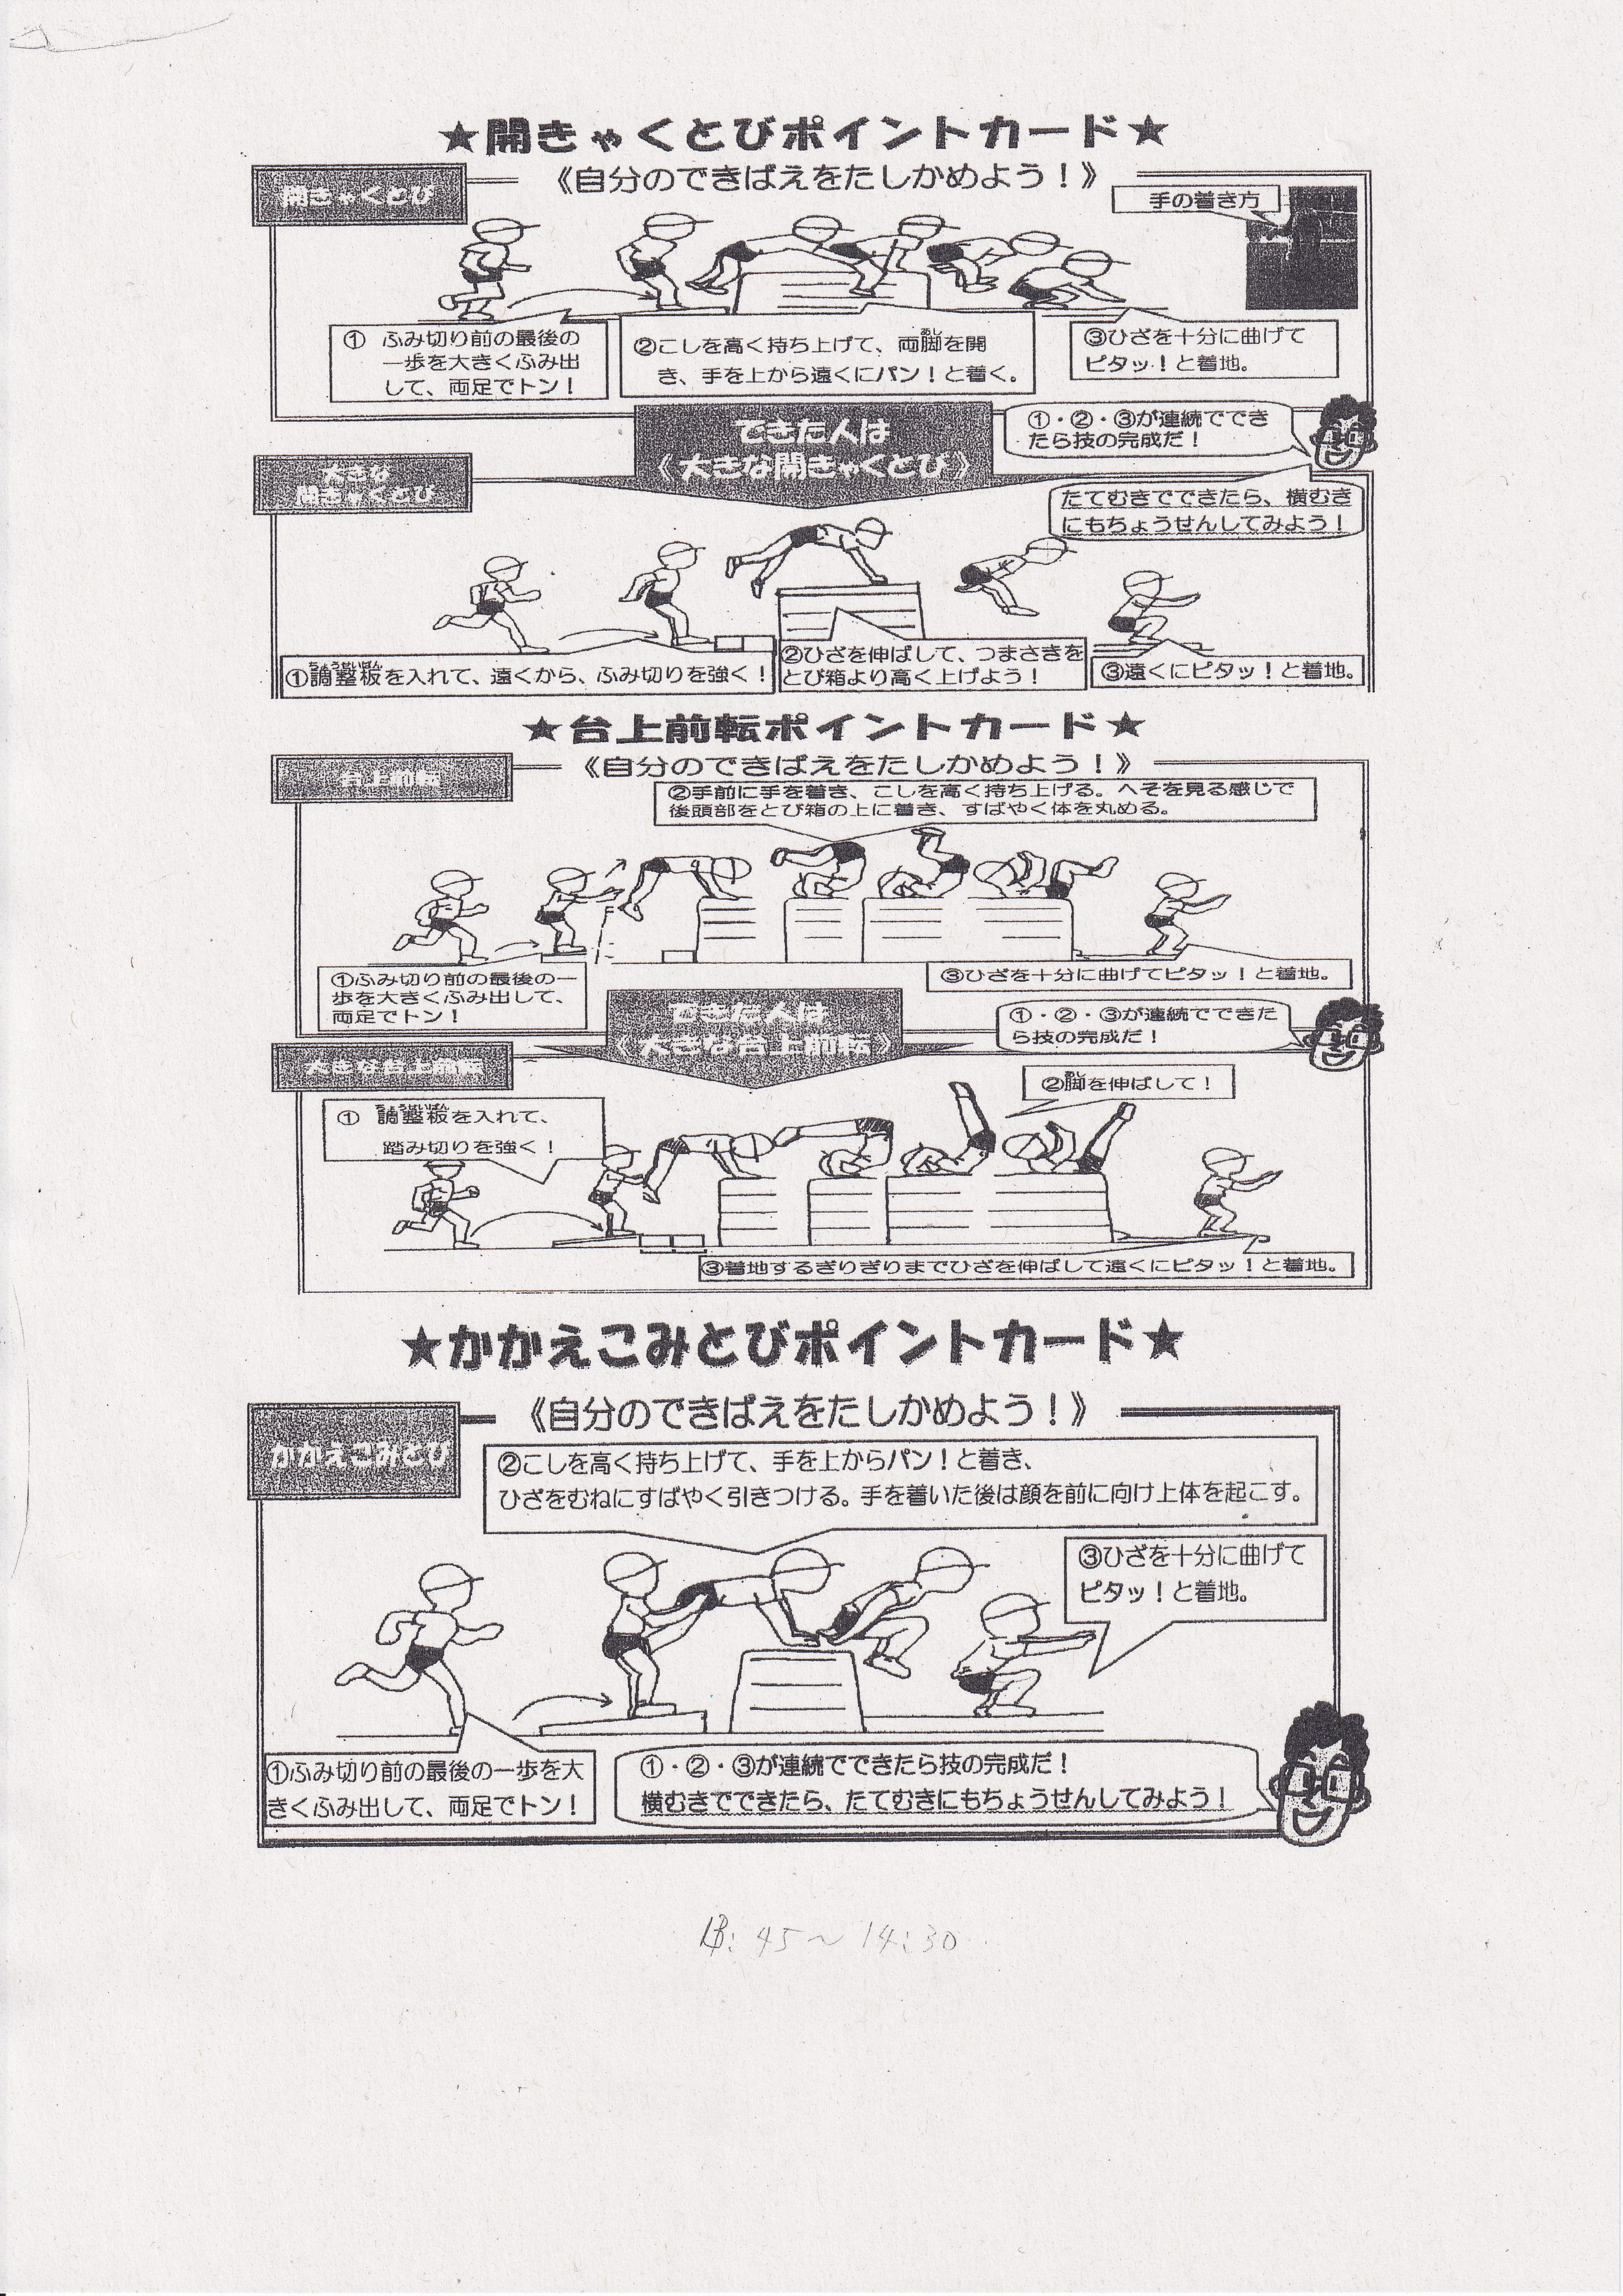

できた
もう少し

できた
もう少し
できた
もう少し
できた
もう少し

